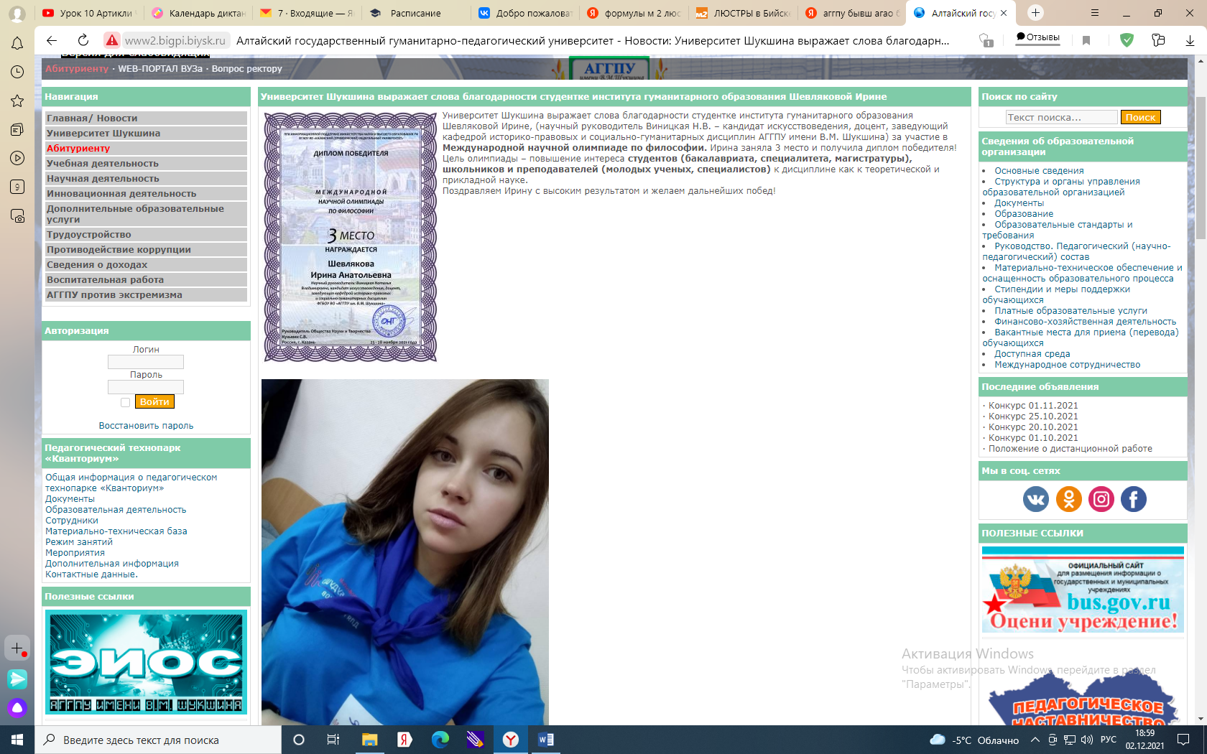
http://www2.bigpi.biysk.ru/wwwsite/news.php?readmore=3668

